Le système éducatif
français

Qui finance ? |  |  |  |  |  |  |  |  |  |  |  |  |  |  |  | 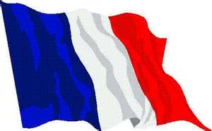
Degré d'enseignement | Premier degré |  |  |  |  |  |  |  | Second degré |  |  |  |  |  |  | Supérieur
Qui dirige ?
Etablissement
Classe | Pte Moy Gde
Age minimum | 3 | 4 | 5 | 6 | 7 | 8 | 9 | 10 | 11 | 12 | 13 | 14 | 15 | 16 | 17
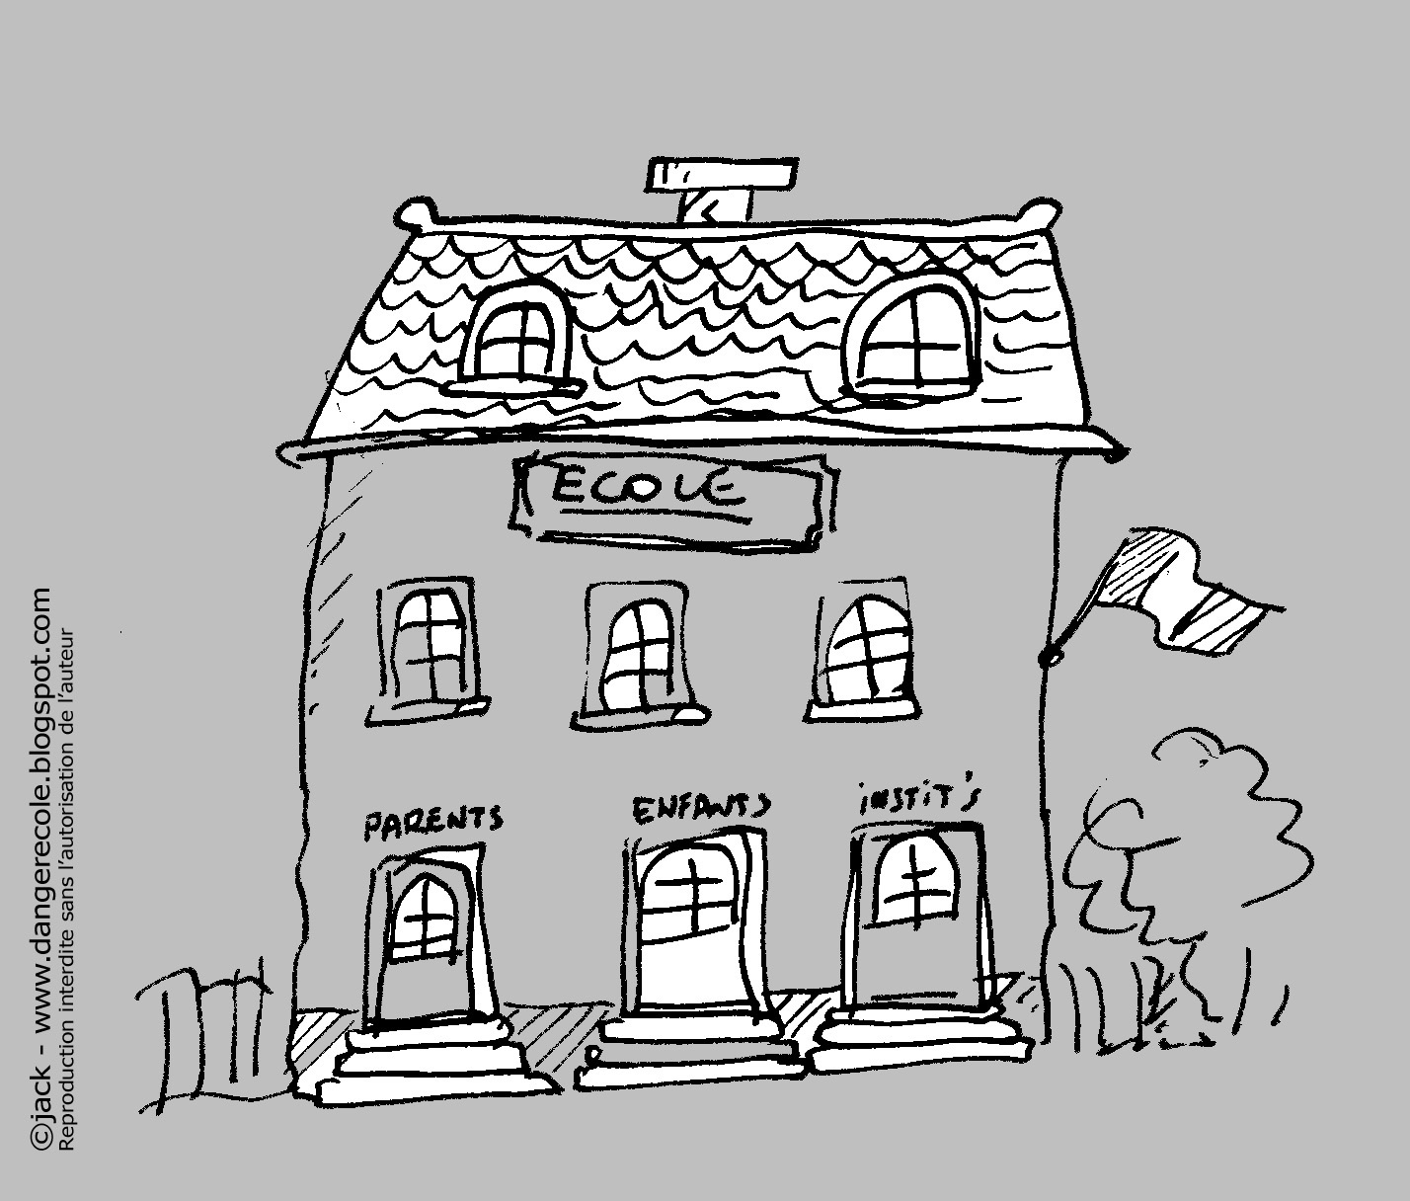

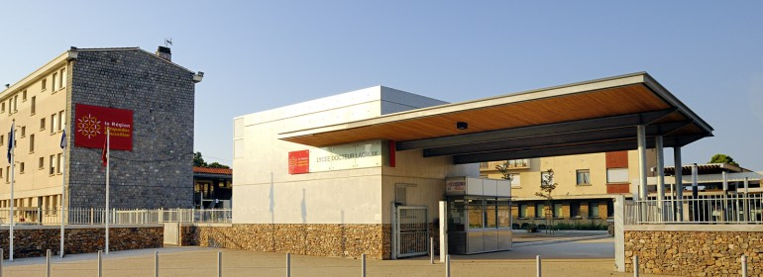

Le système éducatif
français

Qui finance ?
Degré d'enseignement | Premier degré |  |  |  |  |  |  |  | Second degré |  |  |  |  |  |  | Supérieur
Qui dirige ?
Etablissement
Classe | Pte Moy Gde
Age minimum | 3 | 4 | 5 | 6 | 7 | 8 | 9 | 10 | 11 | 12 | 13 | 14 | 15 | 16 | 17

